1、运行环境：Windows10 ，Qt Creator 4.3.0 ，vs2017
2、运行方法：
1.1、点击 文件->打开文件或项目：
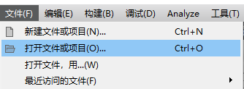

1.2、点击test7.pro
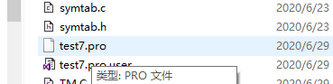

1.3、点击绿色的三角形启动程序
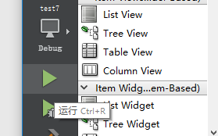

- 功能：
版权信息：
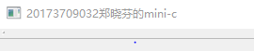

在输入框输入你要分析的代码：
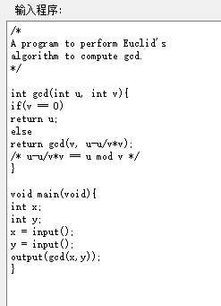

按以下按钮可以得到结果：

  - 词法分析：
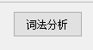
结果：
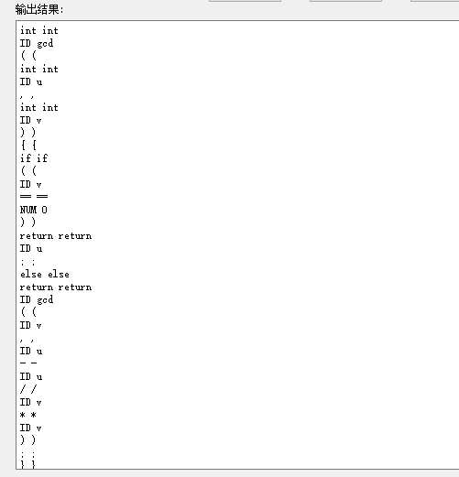

  - 语法分析：
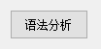
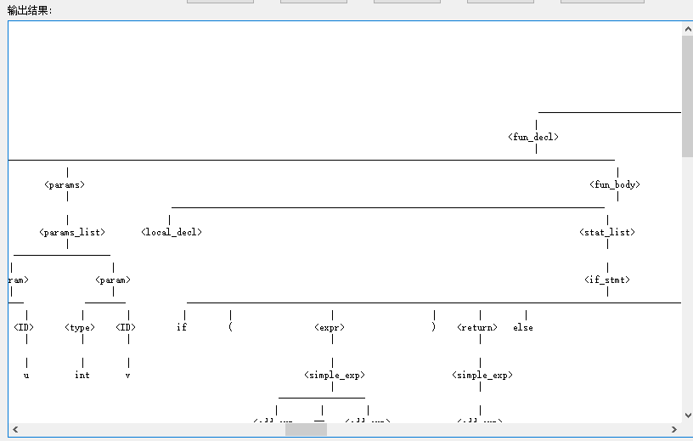
结果：

  - 语义分析：
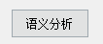
结果：
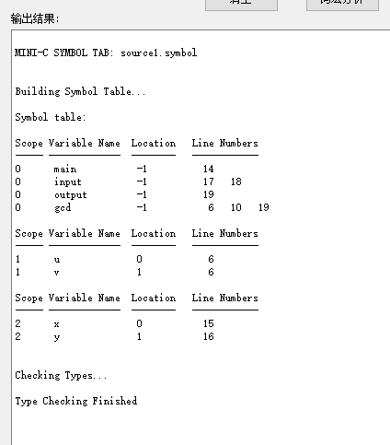

  - 生成中间代码
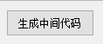
结果：
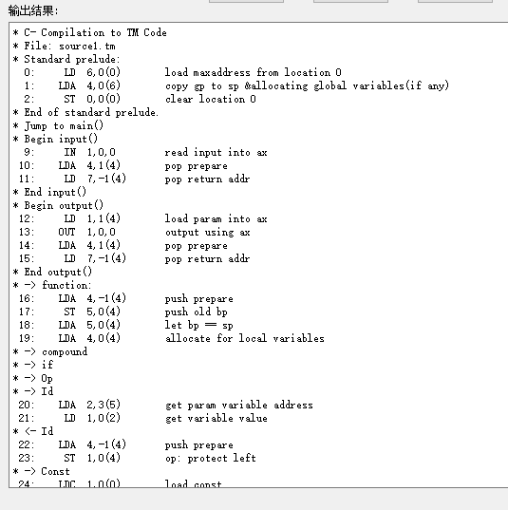
  - 清空
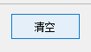
结果：输入输出框都被清空。

